Kaffeeverwaltung Dokumentation
Kaffeeverwaltung.doc
Version: 1.0

Projektbezeichnung | coffeesnitch
Projektleiter | Maik Scherr
Verantwortlich | Konstantin Fein
Erstellt am | 26.07.2017
Bearbeitungszustand |  | in Bearbeitung
Bearbeitungszustand | X | vorgelegt
Bearbeitungszustand |  | fertig gestellt
Dokumentablage | /tmp/lo/0000.doc
V-Modell-XT Version | Version 1.1.0

- Autostart

Beim Start des Raspberry PI werden automatisch Skripte ausgeführt, welche den Node.js Server und Nginx Server starten. Diese Autostarts werden standardmäßig in der rc.local Datei unter /etc/rc.local/ gespeichert. In dieser Datei werden Behle als root ausgeführt. In der Datei wird mittels su der User zu pi gewechselt, um die lokalen Benutzerdaten zu nutzen. Im Folgenden werden Skripte auf dem Desktop des Benutzers aufgerufen. Diese Skripte rufen wiederrum andere Skripte auf und setzen dies in den Hintergrund. Dies hat den Sinn, dass der Pfad einfach als Benutzer bzw. durch SSH Zugriff geändert werden kann. Diese Autostart werden nur beim Starten des Raspberrys ausgeführt. Sollen Autostarts bei jedem SSH Zugriff ausgeführt werden, so müssen die Befehle unter der /home/pi/.bashrc Datei gespeichert werden. Wollen Startvorgänge abhängig vom eingestellten Runlevel ausgeführt werden, müssen sie in der /etc/rc*/ Datei aufgerufen werden. Beim Kaffeeverwaltung Projekt wurde nur die rc.local Datei als Autostartdatei verwendet. Im folgenden finden Sie eine Übersicht zu den aufgerufenen Skripten:
Autostart Dateiname | Funktion
startApp.sh | Startet den Nginx Server, welcher die Angular Applikation dem Benutzer bereitstellt
startCoffeeMgmgServer | Startet den Node Server, der den allgemeinen Plug-In Betrieb gewährleistet
startRfidScanner1 | Startet den 1. Rfid Scanner
startRfidScanner2 | Startet den 2. Rfid Scanner

- Node Server

Der Node Server ist unter dem Dateipfad /home/pi/git/coffeesnitch/ zu finden. Dort ist zum einen das Plug-In gespeichert, welches nur für den Benutzer wichtig ist, aber hier nochmal zur Sicherheit abgespeichert ist. In dem database Ordner befindet sich die Kundendatenbank mit den Informationen der Benutzer. In dem Ordner rfid_adapter befinden sich die Skripte für die Rfid-Lesegeräte. Der Hauptteil befindet sich im server Ordner. Dort befindet sich unter dem Ordner adapter welcher die Datei JsonAdapter.js beinhaltet. Dieser Adapter hört auf http-Requests und legt diese Anfrage auf den internen Event Bus. Der Event Bus ist eine Topologie, die alle Module des Servers miteinander verbindet und Kommunikation untereinander ermöglicht. Http- Anfragen sind standardmäßig Json Nachrichten, welche vom Adapter verarbeitet werden. Somit ist es möglich auf die einzelnen Inhalte eines Objektes zuzugreifen.

In der system.json ist der Dateipfad der Module angegeben über diese Datei wird der Server gestartet und gestoppt. Dazu wird in der Bash der Befehl: pm2 start/stop system.json verwendet.

In dem Ordner modules befindet sich mit den Modulen der Kernstück des Servers.

2.1 BrowserNotificationModule

Im BrowserNotificationModule kommunizieren die Module mit dem Benutzer. Nur hier werden Benachrichtigungen und Events an den Benutzer gesendet und sonst niergendswo. Die Verbindung mit dem Benutzer wird über einen WebSocket hergestellt. Konsanten mit der Bezeichnung NOTIFICATION_EVENT sind werden als Subscripe Type angegeben während Konstanten mit dem Namen EVENT für die sendMessage-Methoden verwendet werden. Über diesen Namen werden die Nachrichten beim Benutzer erfragt. Der Event-Handler („client.start“) wird in jedem Modul benötigt, um untereinander kommunizieren zu können.

  - CoundDownModule

Das Countdownmodul startet einen Timer, der die Zeit bis zur Fertigstellung der Kaffeekanne zählt. Im ersten Teil werden die Minuten und Sekunden aus der Zeit herausgeholt, um auf dem Raspberry die verbleibende Zeit anzuzeigen. In der Switch-Anweisung werden in jedem Viertel Statusnachrichten an den Benutzer gesendet (0%, 25%, 75% und 100%). Diese dienen dazu die Statusbar auf Seite des Benutzers zu aktualisier. Außerdem wird gesondert ein Event an den Benutzer gesendet, wenn die Zeit abgelaufen ist.

  - MappingModule

Das MappingModul arbeite mit den Lesegeräten zusammen und erhält von diene die RFID-Tags. Über eine simple Switch-Abfrage werden die Tags auf die Stockwerke zugeweisen. Die erneute Abfrage wird gesperrt und mehrere Events werden ausgeführt. Das erste Event gibt den Datenbankzugriff zum Abholen der Kaffeekannen wieder frei. Das zweite Event informiert über dem Benutzer über das Eintreffen einer Kaffeekanne. Das dritte Event Startet den Timer mit einer Zeit von 480 Sekunden also 8 Minuten und übergibt die Kaffeekannen ID Das letzte Event kontrollier den Brauvorgang.

  - DatabaseModule

Als Datenbank wird die Dokumentenbasierte Datenbank lowDB verwendet, welche die Daten in einem Json File speichert. Diese Open-Source Datenbank hat den Vorteil, dass sie leichtgewichtig ist und keine große Rechnerauslastung beansprucht, was sehr wichtig für den Betrieb auf dem Raspberry ist. Durch die beiden Konstanten db und dbCoffee werden zwei Unterschiedliche Datenbanken erstellt. Zum einen eine Benutzerdatenbank, welche ausschließlich Kundendaten enthalten (Gebäude, Stockwerk, Name …). Mit low wird die Konstante als Datenbank gekennzeichnet und einen Speicherplatz zugewiesen. Defaults setzen die Datenbanksturkutur verhleichbar mit Spaltennamen in einer SQL Datenbank. Das Datenbankmodul ist das einzigste Modul, dass Nachrichten vom Benutzer erhält. Dies geschieht über die Funktion server.on(„Message“, … Darin wird zuerst die Anzahl an Benutzern gezählt, um die ID für den neuen Benutzer zu bestimmen. Unter der Funktion addUser werden zuerst Daten für die zweite Datenbank, die Angular Datenbank gesammelt. Zuerst wird für die History und den Status (siehe Angular Website) das akutelle Datum mit Zeit erfasst und gespeichert. Danach wird an die Kundendatenbank weitergeleitet. Hier wird geprüft ob ein Benutzer mit dem Benutzernamen x im Gebäude y auf Stockwerk z bereits existiert und gibt bei Existenz false als Rückgabewert zurück. Andernfalls wird true zurückgegeben und ein neuer Benutzer erstellt. In der Funktion changeData wird über den Übergabeparameter field die Benutzerdaten geändert. Dabei gibt field folgendes an:
Nummer | Funktion
1 | Ist der Benutzername
2 | Ist das Gebäude
3 | Ist das Stockwerk
4 | Ist der Kaffeeverbrauch
5 | Ist die Anzahl an Abholvorgänge
6 | Ist die gesamte Brauzeit

Dabei wird immer zuerst überprüft, ob der Benutzer überhaupt existiert

Die Funktion returnData gibt Kundendaten nach obigen Schema zuück.

Die Funktion UpdateUser prüft den Rückgabewert von der Funktion addUser, falls der Rückgabewert true ist, wird ein neuer Benutzer angelegt und nichts upgedated, bei false werden die Werte entsprechend über die Funktion changeData aktualisiert.

Die letzte und größte Funktion updateAngular aktualisiert die Angular Datenbank, darin werden die Benutzerdaten durchgelaufen und sammelt die Daten und trägt sie in die Angular Datenbank ein. Werden Daten nicht gefunden, so wird ein Standardwert in die Datenbank eingetragen.

Zuletzt werden Benutzernachrichten empfangen und nach dem Inhalt geprüft. Benutzerdaten sind ähnlich CSV-Dateien durch ein Komma getrennt und werden als String übergeben. Aus diesem String werden die einzelnen Daten gelesen, jenachdem wie der String aufgebaut ist (Länge des String ausschlaggebend). Je nach Inhalt des String werden unterschiedliche Operationen durchgeführt. Zuletzt besitz das Modul einen Event-Handler, um mit anderen Modulen zu kommunizieren. 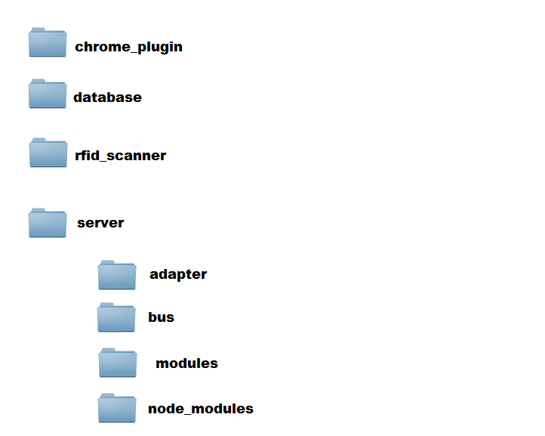
- Raspberry Pi Allgemein

Der aktuelle Raspberry ist der Raspberry Pi der ersten Generation mit dem ARMv6 Chipsatz, der noch sehr langsam ist. Die Netzwerkeinstellunge sind in der Datei /etc/network/interfaces zu finden. Sowohl Lan als auch WLan-Verbindung wurden als statisch deklariert, damit man beim Plug-In stets eine konstante Ip-Adresse angeben kann. Zudem wurde ein DNS-Dienst eingestellt. Auf dem Raspberry läuft die Node Version v6.9.0 und die NPM Version v3.10.8. Damit kann man Angular 4 auf dem Raspberry Pi betreiben. Angular 4 ist global auf dem Raspberry installiert, kann also überall genutzt werden.
- Angular Anwendung und Nginx Server

Auf dem Raspberry Pi findet man unter /home/pi/git/Website/ den Ordner Kaffeeverwaltung oder wahlweiße auf Git. In dem Src-Ordner findet man allgemeine Dateien zur Angular Anwendung wie Icon und das globale Stylesheet styles.css. Das HTML-File index.html dient als Einstieg für die Anwendung und enthält unteranderem den allgemeinen HTML-Aufbau, der somit in den darunterliegenden Dateien nicht mehr benötigt wird und den Ladescreen, falls das Laden der Website länger dauert. Unter Assets befinden sich Bilder und Icons für die Website und unter App befinden sich die Komponenten der Website. Zentraler Punkt sind die App Komponenten in der app.component.html sieht man den Aufbau der Website. Der Header, die Navigationsbar und der Flotter bleiben immer identisch nur der <router-outlet> Bereich ändert sich beim drücken auf die Knöpfe der Navigationsbar. Aufgrund von Nginx wird hier erst das Website Icon geladen. Der <router-outlet>-Tag steht in verbindung mit der header Komponenten, welches in der HTML jeweils nur auf andere Komponenten verweist.
Bekannte Auffälligkeiten:

Browser Erweiterungen werden falsch dargestellt und funktionierten Fehlerhaft, wenn man einen zweit Monitor verwendet, welcher eine unterschiedliche Auflösung hat wie der Hauptmonitor und man unter Windows bei Einstellungen/System/Bildschirm die Größe von Text, Apss und anderen Elemente auf eine unterschiedliche Prozentzahl einstellt. Lösen lässt sich dies, wenn 100% also 1:1 Größe einstellt.

